在AndroidStudio中的"External Libraries"下有引用的library的列表, 选择某个library右键->"Library Properties ..."就可以看到你引用的库本地的存放路径了, 如下图:  
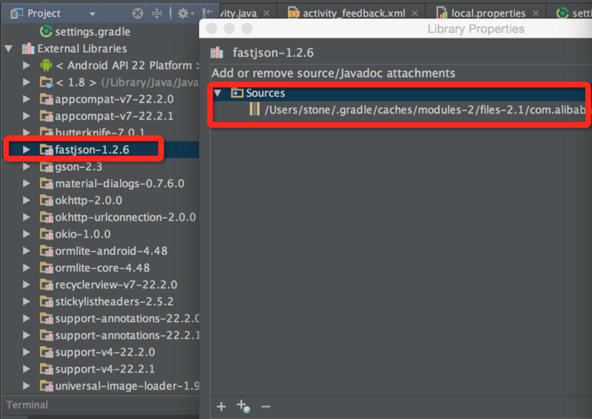

如我本地的依赖包目录就在：C:\Users\Administrator\.gradle\caches\modules-2\files-2.1